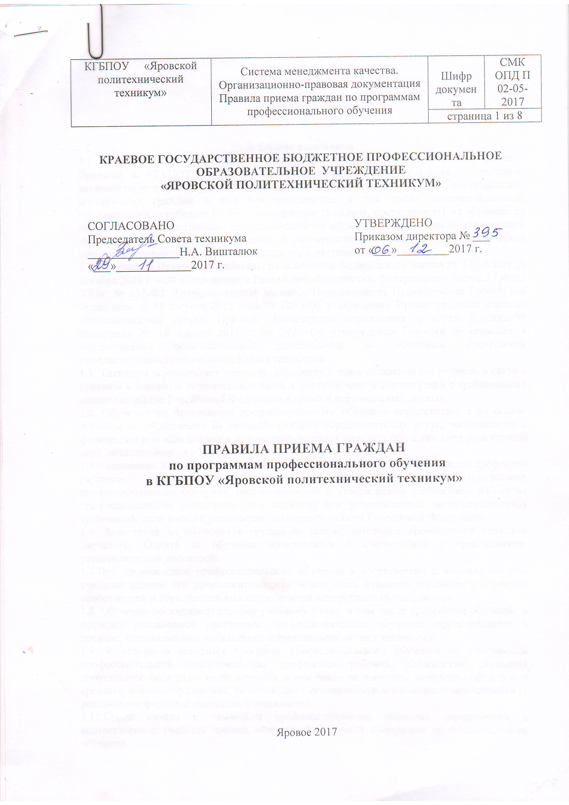

|  |  |  |  |
| --- | --- | --- | --- |
| КГБПОУ «Яровской политехнический  техникум» | Система менеджмента качества.  Организационно-правовая документация  Правила приема граждан по программам профессионального обучения | Шифр  документа | СМК ОПД П  02-05-2017 |
| страница 2 из 8 | |

**I. Общие положения**

1.1. Правила приема граждан по программам профессионального обучения (далее – Правила) в КГБПОУ «Яровской политехнический техникум» (далее – техникум) регламентируют прием граждан Российской Федерации (далее - граждане, поступающие), иностранных граждан и лиц без гражданства, в том числе соотечественников, проживающих за рубежом (далее – иностранные граждане, поступающие), на обучение по образовательным программам профессионального обучения по договорам об образовании, заключаемым при приеме на обучение за счет средств физических и (или) юридических лиц (далее - договор об оказании платных образовательных услуг).

1.2. Настоящие Правила разработаны на основании Федерального закона № 273-ФЗ от 29 декабря 2012 г. «Об образовании в Российской Федерации», Федерального закона 27 июля 2006г. № 152-ФЗ «О персональных данных», Постановления Правительства Российской Федерации от 15 августа 2013 года № 706 «Об утверждении Правил оказания платных образовательных услуг», Приказа Министерства образования и науки Российской Федерации от 18 апреля 2013 г. № 292 «Об утверждении Порядка организации и осуществления образовательной деятельности по основным программам профессионального обучения», Устава техникума.

1.3. Техникум осуществляет передачу, обработку и предоставление полученных в связи с приемом в техникум персональных данных поступающих в соответствии с требованиями законодательства Российской Федерации в области персональных данных.

1.4. Обучение по программам профессионального обучения осуществляется на основе договора об образовании на оказание платных образовательных услуг, заключаемого с физическим или юридическим лицом, обязующимся оплатить обучение лица (или группы лиц), зачисляемого на обучение.

1.5.Содержание и продолжительность профессионального обучения по каждой профессии рабочего, должности служащего определяются конкретной программой профессионального обучения, разрабатываемой и утверждаемой техникумом на основе профессиональных стандартов (при наличии) или установленных квалификационных требований, если иное не установлено законодательством Российской Федерации.

1.6. Зачисление на обучение в группы на основе договоров производится приказом директора. Оплата за обучение производится в соответствии с требованиями, установленными договором.

1.7.При прохождении профессионального обучения в соответствии с индивидуальным учебным планом его продолжительность может быть изменена техникумом с учетом особенностей и образовательных потребностей конкретного обучающегося.

1.8. Обучение по индивидуальному учебному плану, в том числе ускоренное обучение, в пределах осваиваемой программы профессионального обучения, осуществляется в порядке, установленном локальными нормативными актами техникума.

1.9. К освоению основных программ профессионального обучения по программам профессиональной подготовки по профессиям рабочих, должностям служащих допускаются лица различного возраста, в том числе не имеющие основного общего или среднего общего образования, включая лиц с ограниченными возможностями здоровья (с различными формами умственной отсталости).

1.10.Сроки начала и окончания профессионального обучения определяются в соответствии с учебным планом конкретной основной программы профессионального обучения.

|  |  |  |  |
| --- | --- | --- | --- |
| КГБПОУ «Яровской политехнический  техникум» | Система менеджмента качества.  Организационно-правовая документация  Правила приема граждан по программам профессионального обучения | Шифр  документа | СМК ОПД П  02-05-2017 |
| страница 3 из 8 | |

1.11. Образовательная деятельность по основным программам профессионального обучения организуется в соответствии с расписанием, которое определяется техникумом.

Профессиональное обучение на производстве осуществляется в пределах рабочего времени обучающегося по соответствующим основным программам профессионального обучения.

1.12. Реализация основных программ профессионального обучения сопровождается проведением промежуточной аттестации обучающихся. Формы, периодичность и порядок проведения промежуточной аттестации обучающихся устанавливается техникумом самостоятельно.

1.13. Профессиональное обучение завершается итоговой аттестацией в форме квалификационного экзамена.

1.14. Квалификационный экзамен проводится техникумом для определения соответствия полученных знаний, умений и навыков программе профессионального обучения и установления на этой основе лицам, прошедшим профессиональное обучение, квалификационных разрядов, классов, категорий по соответствующим профессиям рабочих, должностям служащих.

Квалификационный экзамен независимо от вида профессионального обучения включает в себя практическую квалификационную работу и проверку теоретических знаний в пределах квалификационных требований, указанных в квалификационных справочниках, и (или) профессиональных стандартов по соответствующим профессиям рабочих, должностям служащих. К проведению квалификационного экзамена привлекаются представители работодателей, их объединений.

15. Лицам, успешно сдавшим квалификационный экзамен, присваивается разряд или класс, категория по результатам профессионального обучения и выдается свидетельство о профессии рабочего, должности служащего.

При определении порядка заполнения, учета и выдачи свидетельства о профессии рабочего, должности служащего в нем также предусматривается порядок заполнения, учета и выдачи дубликата указанного свидетельства.

**II. Организация приема граждан**

2.1. Организация приема и делопроизводство, а также личный прием поступающих, организует заведующий ЦПО и ДПО.

2.2. При приеме в ЦПО и ДПО обеспечивается соблюдение прав граждан в области образования, установленных законодательством Российской Федерации, гласность и открытость работы.

2.3. С целью подтверждения достоверности документов, представляемых поступающими, техникум вправе обращаться в соответствующие государственные (муниципальные) органы и организации.

**III. Организация информирования поступающих**

3.1. Техникум объявляет прием граждан на обучение по образовательным программам профессионального обучения только при наличии лицензии на осуществление образовательной деятельности по этим образовательным программам.

3.2. Техникум знакомит поступающего и (или) его родителей (законных представителей) со своим уставом, с лицензией на осуществление образовательной деятельности, с образовательными программами и другими документами, регламентирующими

|  |  |  |  |
| --- | --- | --- | --- |
| КГБПОУ «Яровской политехнический  техникум» | Система менеджмента качества.  Организационно-правовая документация  Правила приема граждан по программам профессионального обучения | Шифр  документа | СМК ОПД П  02-05-2017 |
| страница 4 из 8 | |

организацию и осуществление образовательной деятельности, права и обязанности обучающихся.

3.3. В целях информирования о приеме на обучение техникум размещает информацию на официальном сайте в информационно-телекоммуникационной сети «Интернет» (далее - официальный сайт), а также обеспечивает свободный доступ в здание техникума к информации, размещенной на информационном стенде (или) в электронной информационной системе (далее вместе – информационный стенд).

3.4. Заведующий ЦПО и ДПО на официальном сайте и информационном стенде размещает следующую информацию: правила приема в техникум по программам профессионального обучения; условия приема на обучение по договорам об оказании платных образовательных услуг; перечень профессий, должностей служащих по которым техникум ведет прием с выделением форм получения образования (очная, очно – заочная, заочная); требования к уровню образования, которое необходимо для поступления; общее количество мест для приема по каждой профессии, должности служащего, в том числе по различным формам получения образования; образец договора об оказании платных образовательных услуг. В случае внесения изменений они не позднее 10 дней размещаются на официальном сайте и информационном стенде

**IV. Прием документов от поступающих**

4.1. На обучение принимаются как физические лица, так и представители юридических лиц.

4.2. Прием в техникум по образовательным программам профессионального обучения проводится по личному заявлению граждан.

4.3. При подаче заявления (на русском языке) о приеме в техникум по программам профессионального обучения поступающий предъявляет следующие документы:

4.3.1. Граждане Российской Федерации:

-оригинал или ксерокопию документов, удостоверяющих его личность, гражданство;

-оригинал или ксерокопию документа об образовании и (или) квалификации.

4.3.2. Иностранные граждане, лица без гражданства, в том числе соотечественники, проживающие за рубежом:

-копию документа, удостоверяющего личность поступающего, либо документ, удостоверяющий личность иностранного гражданина в Российской Федерации, в соответствии со статьей 10 Федерального закона от 25 июля 2002 г. № 115 – ФЗ «О правовом положении иностранных граждан в Российской Федерации»;

-оригинал документа иностранного государства об образовании и (или) о квалификации (или его заверенную в установленном порядке копию), если удостоверяемое указанным документом образование признается в Российской Федерации на уровне соответствующего образования в соответствии со статьей 107 Федерального закона (в случае, установленным Федеральным законом,

-также свидетельство о признании иностранного образования;

-заверенный в установленном порядке перевод на русский язык документа иностранного государства об образовании и (или) о квалификации и приложения к нему (если последнее предусмотрено законодательством государства, в котором выдан такой документ);

-копии документов или иных доказательств, подтверждающих принадлежность соотечественника, проживающего за рубежом, к группам, предусмотренным статьей 17 Федерального закона от 24 мая 1999 г. № 99-ФЗ «О государственной политике Российской

|  |  |  |  |
| --- | --- | --- | --- |
| КГБПОУ «Яровской политехнический  техникум» | Система менеджмента качества.  Организационно-правовая документация  Правила приема граждан по программам профессионального обучения | Шифр  документа | СМК ОПД П  02-05-2017 |
| страница 5 из 8 | |

Федерации в отношении соотечественников за рубежом». Фамилия, имя и отчество (последнее при наличии) поступающего, указанные в переводах поданных документов, должны соответствовать фамилии, имени и отчеству (последнее при наличии), указанным в документе, удостоверяющем личность иностранного гражданина в Российской Федерации.

4.4. В заявлении поступающим указываются следующие обязательные сведения:

− фамилия, имя и отчество (последнее – при наличии);

− дата рождения;

− реквизиты документа, удостоверяющего его личность, когда и кем выдан;

− сведения о предыдущем уровне образования и документе об образовании и (или) квалификации, его подтверждающем;

− наименование образовательной программы профессионального обучения по которой он планирует поступать в техникум, с указанием условий обучения (на места по договорам об оказании платных образовательных услуг) и формы получения образования (очная, очно – заочная, заочная).

В заявлении также фиксируется факт ознакомления (в том числе через информационные системы общего пользования) с уставом техникума, с лицензией на осуществление образовательной деятельности, со свидетельством о государственной аккредитации, с образовательными программами и другими документами, регламентирующими организацию и осуществление образовательной деятельности, права и обязанности обучающихся. Факт ознакомления заверяется личной подписью поступающего. В случае представления поступающим заявления, содержащего не все сведения, предусмотренные настоящим пунктом, и (или) сведения, не соответствующие действительности, техникум возвращает документы поступающему.

4.5. Поступающие вправе направить заявление о приеме, а также необходимые документы через операторов почтовой связи общего пользования (далее – по почте). При направлении документов по почте поступающий к заявлению о приеме прилагает ксерокопии документов, удостоверяющих его личность и гражданство, документа об образовании и (или) квалификации, а также иных документов, предусмотренных настоящими Правилами. При личном представлении оригиналов документов поступающим допускается заверение их ксерокопии техникумом.

4.6. Не допускается взимания платы с поступающих при подаче документов, указанных в пункте 4.3. настоящих Правил приема.

4.7. На каждого поступающего заводится личное дело, в котором хранятся все сданные документы.

**V. Зачисление поступающих**

5.1. Поступающий представляет оригинал документа об образовании и (или) квалификации в течение 7 рабочих дней после подачи заявления. С оригинала документа об образовании (или) квалификации снимается копия, которую заверяет своей подписью заведующий ЦПО и ДПО.

5.2. Оригинал документа об образовании и (или) квалификации возвращается поступающему, подтвержденная копия хранится в личном деле поступающего.

5.3. На основании представленных документов, установленными п. 4.3. настоящих Правил, поступающий заключает договор об оказании платных образовательных услуг.

5.4. При условии заключения договора об оказании платных образовательных услуг директором техникума издается приказ о зачислении лиц, поступающих на программы

|  |  |  |  |
| --- | --- | --- | --- |
| КГБПОУ «Яровской политехнический  техникум» | Система менеджмента качества.  Организационно-правовая документация  Правила приема граждан по программам профессионального обучения | Шифр  документа | СМК ОПД П  02-05-2017 |
| страница 6 из 8 | |

профессионального обучения. Приложением к приказу о зачислении является по фамильный перечень указанных лиц.

**6. Заключительные положения**

6.1. Все вопросы, связанные с организацией работы по приему для обучения в техникуме по программам профессионального обучения и неурегулированные настоящими Правилами, решаются в соответствии с действующим законодательством Российской Федерации, а также регулируются приказами директора техникума.

|  |  |  |  |
| --- | --- | --- | --- |
| КГБПОУ «Яровской политехнический  техникум» | Система менеджмента качества.  Организационно-правовая документация  Правила приема граждан по программам профессионального обучения | Шифр  документа | СМК ОПД П  02-05-2017 |
| страница 7 из 8 | |

**Лист согласования**

СОГЛАСОВАНЫ:

Зам. директора по УПР И.А. Михель

Зав. ЦПО и ДПО ________________ Г.А. Зелёная

Ведущий юрисконсульт Е.Н. Салова

|  |  |  |  |
| --- | --- | --- | --- |
| КГБПОУ «Яровской политехнический  техникум» | Система менеджмента качества.  Организационно-правовая документация  Правила приема граждан по программам профессионального обучения | Шифр  документа | СМК ОПД П  02-05-2017 |
| страница 8 из 8 | |

**Лист внесения изменений в**

**ПРАВИЛА ПРИЕМА ГРАЖДАН**

**по программам профессионального обучения**

|  |  |  |  |
| --- | --- | --- | --- |
| Номер  изменения | Дата внесения  изменения | Кем утверждено | Примечание |
|  |  |  |  |
|  |  |  |  |
|  |  |  |  |
|  |  |  |  |
|  |  |  |  |
|  |  |  |  |
|  |  |  |  |
|  |  |  |  |
|  |  |  |  |
|  |  |  |  |
|  |  |  |  |
|  |  |  |  |
|  |  |  |  |
|  |  |  |  |
|  |  |  |  |
|  |  |  |  |